Это важно знать…
Уважаемые взрослые!
Неправильное произношение приносит много огорчений и дошкольникам, и детям школьного возраста. Взрослые, а особенно сверстники, не понимают, что говорит ребёнок, возникают трудности общения. Более того, недостатки устной речи отрицательно сказываются и на письме, так как чёткое произношение звуков является основой при обучении письму на начальном этапе.
Взрослые часто проявляют две полярные точки зрения в отношении неправильного звукопроизношения детей, хотя обе они неправильные. Одни родители длительное время закрывают глаза на существующую проблему, так как не всегда улавливают на слух дефекты речи, или полагают, что с возрастом всё пройдёт. Другие, напротив, уже в 2-3 года требуют от ребёнка правильного произнесения даже самых сложных звуков, поправляя его и делая замечания. Такие завышенные требования родителей могут вызывать негативную реакцию со стороны малыша и даже послужить толчком для появления заикания.
Следует знать, что согласно «законам природы» некоторые звуки ребёнок в 2-3 года имеет право произносить неправильно!

- Сначала ребёнок осваивает произношение простых звуков (гласных и простых согласных, типа [п], [б], [м], [н], [т], [д]...).
- По мере развития речевого слуха и укрепления артикуляционного аппарата (особенно мышц губ и языка) ему становятся доступны все остальные звуки.
- Позже появляются и тяжелее всего ребёнку даются свистящие ([с], [сь], [з], [зь], [ц]), шипящие ([ш], [ж], [ч], [щ]) и сонорные звуки ([р], [рь], [л], [ль]). В норме усвоение всех звуков русского языка заканчивается к 4-5 годам.
Основные виды речевых нарушений:
- Отсутствие звука.
Например, вместо рука малыш говорит ука или вместо лук - ук;
- Замена звука.
Например, ребёнок может заменять [ц] на [ть] (типлёнок); [ш] на [с]; [р]
на [л]; [с] на [сь]; [ль] на [й] и т.д.;
- Искажение звука, проявляющееся например:
- в межзубном произнесении некоторых звуков (кончик языка просовывается между зубами);
- в боковом произнесении звуков (слышится неприятный «хлопающий» звук);
- в горловом произнесении звука [р] (он получается при вибрации нёбной занавески, а не кончика языка).
Нарушения звукопроизношения первого и второго вида (отсутствие звука и его замена) у детей до 3-4 лет можно рассматривать как проходящее с возрастом (при нормальном умственном развитии ребёнка и полноценном слухе) физиологическое косноязычие. Но если эти нарушения отмечаются у детей старше 5-ти лет, необходимо срочно обратиться за консультацией к логопеду и начать занятия под его руководством.
Нарушения произношения третьего вида (искажение звуков) самостоятельно не проходят даже с возрастом. В этом случае необходимо как можно раньше обратиться к логопеду за консультацией. Ведь уже с 3—4-летнего возраста дети могут выполнять упражнения для губ и языка.
Основные причины, вызывающие нарушения звукопроизношения и мешающие детям самостоятельно освоить произнесение звуков родного языка (при наличии нормального физического слуха и интеллекта):
- плохое различение звуков на слух, т.е. у ребёнка не развит фонематический (речевой)слух;
- недостаточное развитие мышц губ и языка, необходимое для правильного произнесения сложных звуков;
- дефекты в строении речевых органов (неправильный прикус, высокое («готическое»)нёбо, укороченная уздечка языка и т. д.);
- отсутствие правильного образца для подражания (неправильная речь окружающих, «сюсюканье» и т. д.).
Мы поможем вам разобраться с недостатками звукопроизношения у вашего ребёнка.
Занимайтесь с удовольствием!

Перед тем как начать заниматься , протестируйте вашего ребёнка.
КАРТИНКИ ДЛЯ ОБСЛЕДОВАНИЯ РЕЧИ

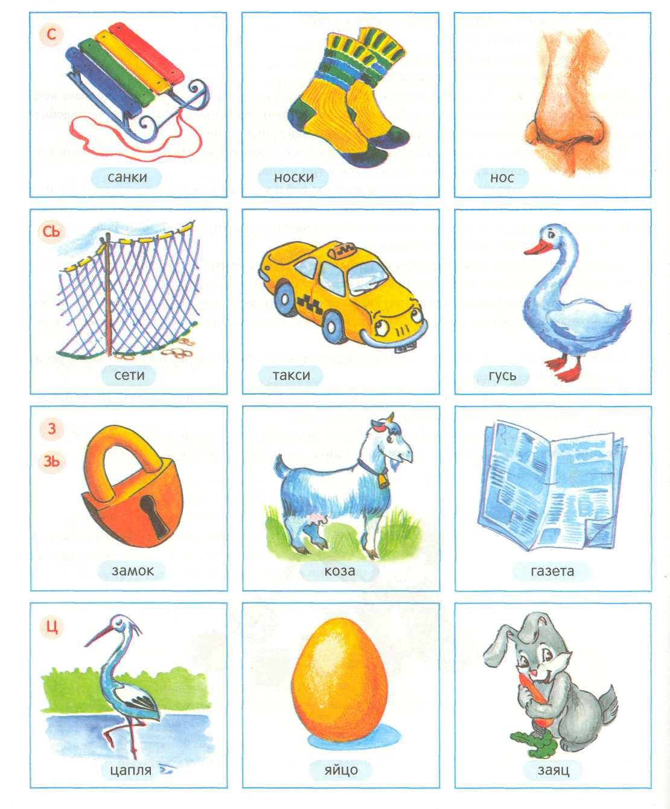

КАРТИНКИ ДЛЯ ОБСЛЕДОВАНИЯ РЕЧИ

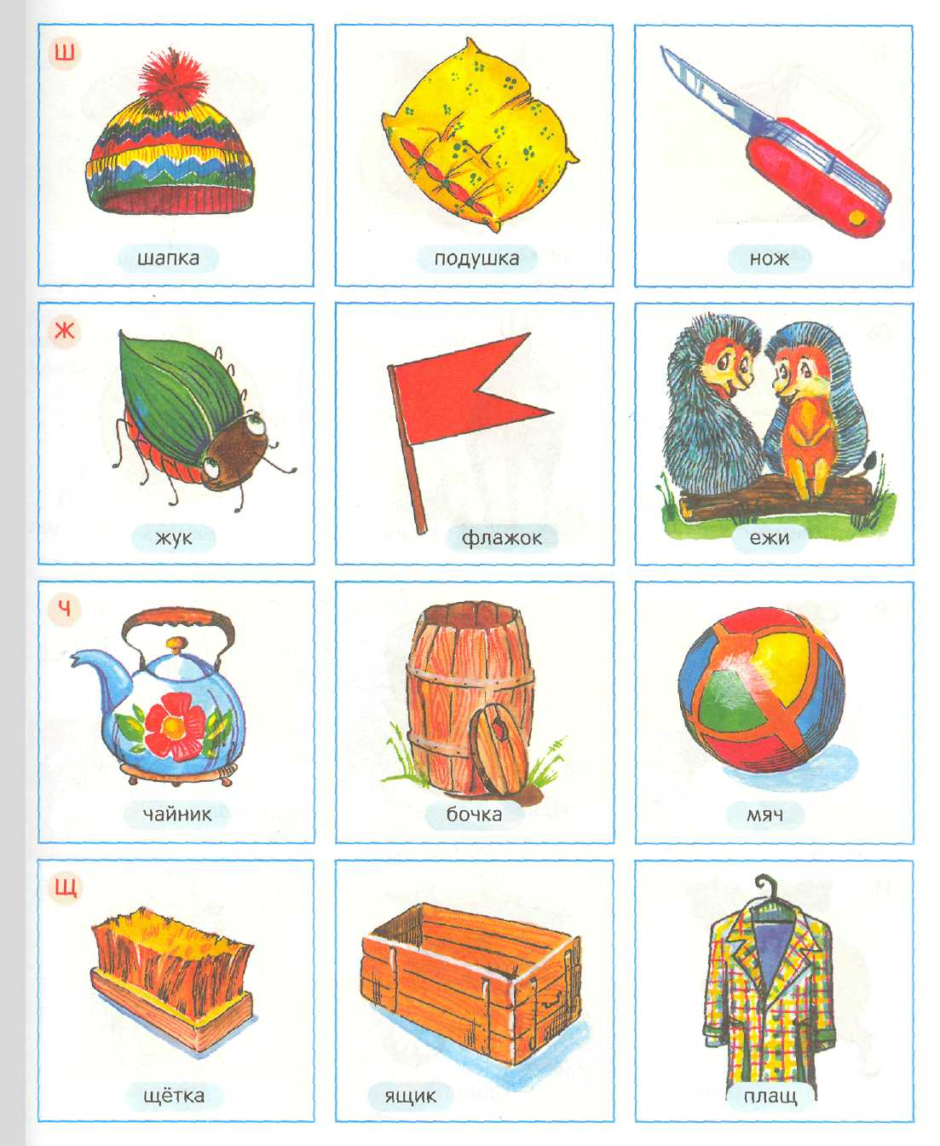

КАРТИНКИ ДЛЯ ОБСЛЕДОВАНИЯ РЕЧИ

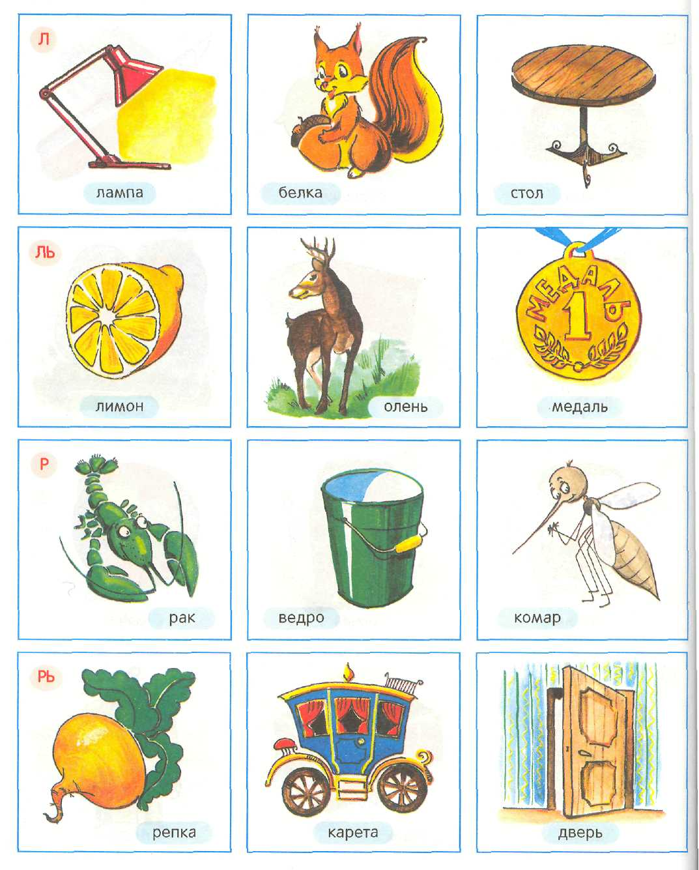

Это обследование поможет установить, какие нарушения речи у него есть. Иногда при повторении за взрослым или при чтении стихов наизусть ребёнок может произносить звуки лучше, чем в обычной речи. Поэтому предложите ему самому назвать изображения на картинках и внимательно слушайте, как он произносит звуки. Отметьте для себя, как малыш произносит тот или иной звук, и, если вы обнаружили ошибки в произнесении слов, определите, к какой группе нарушений это можно отнести.
Обязательно обратитесь к логопеду, чтобы выявить причины, мешающие формированию нормального звукопроизношения. Некоторые причины вы можете определить сами. Для этого предложите малышу выполнить несколько движений.
1.Высунуть язык и положить его на нижнюю губу.
Вас должно насторожить, если:
- ребёнок не может удержать язык широким и распластанным; язык беспокойный, подёргивается;
- кончик языка дрожит и загибается к нижней или верхней губам;
- язык отклоняется в ту или иную сторону;
- отмечается повышенное слюноотделение.
2.Открыть широко рот и тянуть кончик языка попеременно то к левому углу рта, то к правому. Должно насторожить, если:
- язык передвигается всей массой, он излишне напряжён, при движениях усиливается слюноотделение.
3.Открыть рот и поднять язычок к верхней губе. Должно насторожить, если;
- ребёнок не может вообще поднять язык;
- поднимает язык при помощи нижней губы.
Если у вашего малыша выявляются перечисленные сложности, то ему необходима консультация не только логопеда, но и врача-невролога (невропатолога). Возможно, понадобятся специальный логопедический массаж и медикаментозное лечение.

